
Дисциплина: МДК.05.03 Тестирование информационных систем
Отчет по выполнению задания № 2 (тема 3.2) на тему: «Анализ HTTP-запроса и ответа с помощью DevTools».

Выполнил:
Группа: 3ИСП9-45
Студент: Дыбин Арсений Евгеньевич

Проверил преподаватель:
________________

Москва 2026 г.

Задание № 2 (Тема 3.2)
Тема: Принципы работы веб-приложений. Протоколы HTTP и HTTPS.
Задание: с помощью DevTools проанализировать HTTP-запрос и ответ для любого сайта; определить метод, статус-код, заголовки, тело запроса и ответа.

1. Объект и порядок работы
Анализировался сайт «Конференции.РФ» (локальный запуск, http://127.0.0.1:5000). Для просмотра трафика использовалась вкладка Network инструментов разработчика Chromium (F12 → Network, включена опция Preserve log, чтобы запросы не очищались при переходах). Выполнялся сценарий: открыть главную → войти → создать заявку → открыть закрытую и несуществующую страницы → перезагрузить главную.
Весь сеанс сохранён в файл session.har (кнопка «Export HAR» во вкладке Network) — его можно открыть в DevTools любого браузера (перетащить файл во вкладку Network). Запросы перехватывались через протокол Chrome DevTools средствами Playwright; на рисунках показаны данные вкладки Network в её привычной компоновке (Headers / Payload / Response).
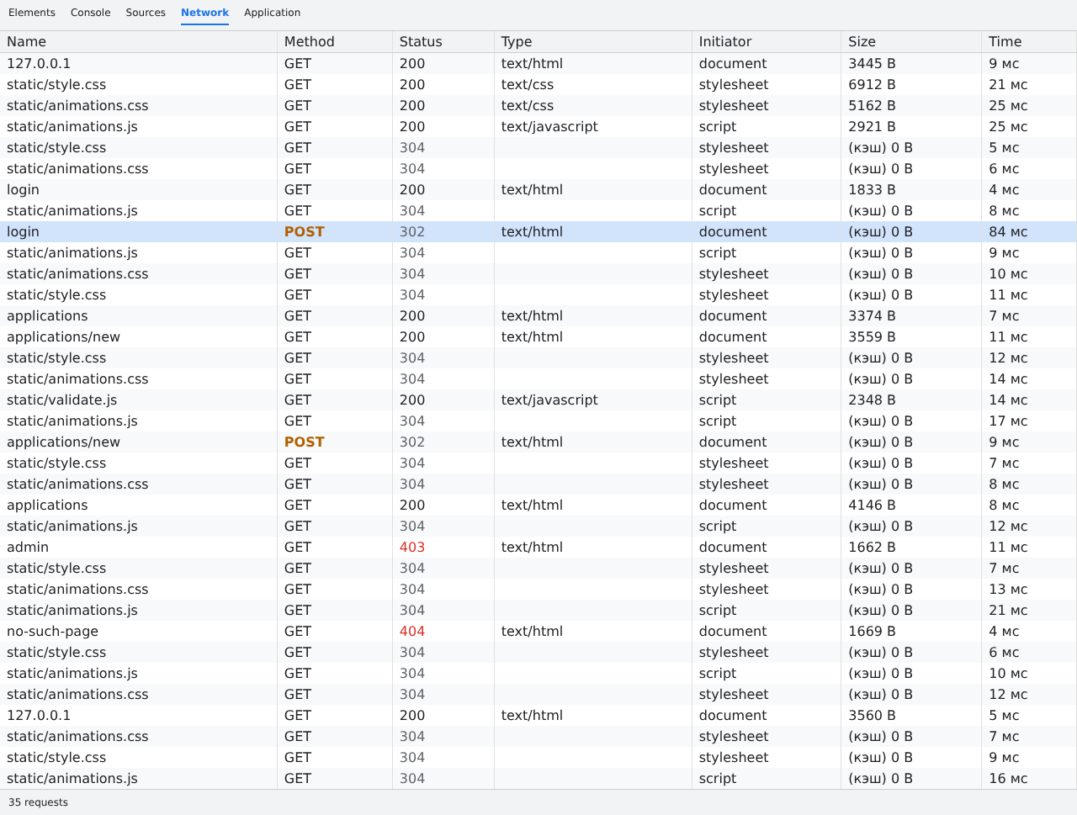
Рисунок 1 — Вкладка Network: 35 запросов сеанса

2. Запрос 1 — GET / (загрузка главной страницы)
Таблица 1 — Основные параметры запроса GET /
Параметр | Значение
Метод | GET
URL | http://127.0.0.1:5000/
Статус-код | 200 OK — запрос успешно выполнен
Тело запроса | отсутствует (у GET-запросов тела нет)
Тело ответа | HTML-документ, 3445 байт (тип text/html; charset=utf-8)
Время ответа | 9 мс

Таблица 2 — Заголовки запроса GET /
Заголовок запроса | Значение
host | 127.0.0.1:5000
user-agent | Mozilla/5.0 (X11; Linux x86_64) AppleWebKit/537.36 (KHTML, like Gecko) HeadlessChrome/153.0.8010.12 Safari/537.36
accept | text/html,application/xhtml+xml,application/xml;q=0.9,image/avif,image/webp,image/apng,*/*;q=0.8,application/signed-exchange;v=b3;q=0.7
accept-encoding | gzip, deflate, br, zstd
connection | keep-alive
sec-fetch-mode | navigate

Таблица 3 — Заголовки ответа GET /
Заголовок ответа | Значение
content-type | text/html; charset=utf-8
content-length | 3445
server | Werkzeug/3.1.9 Python/3.13.18
date | Thu, 29 Oct 2026 10:23:53 GMT
vary | Cookie
connection | close

- Host — к какому серверу обращается браузер; User-Agent — кто делает запрос (браузер и ОС);
- Accept — какие типы данных браузер готов принять (HTML в приоритете);
- Content-Type ответа — сервер вернул HTML в кодировке UTF-8; Content-Length — размер тела в байтах;
- Server — сервер раскрывает своё ПО и версию (Werkzeug / Python) — на рабочем сайте это лучше скрывать;
- Vary: Cookie — ответ зависит от cookie (разным пользователям — разная страница).
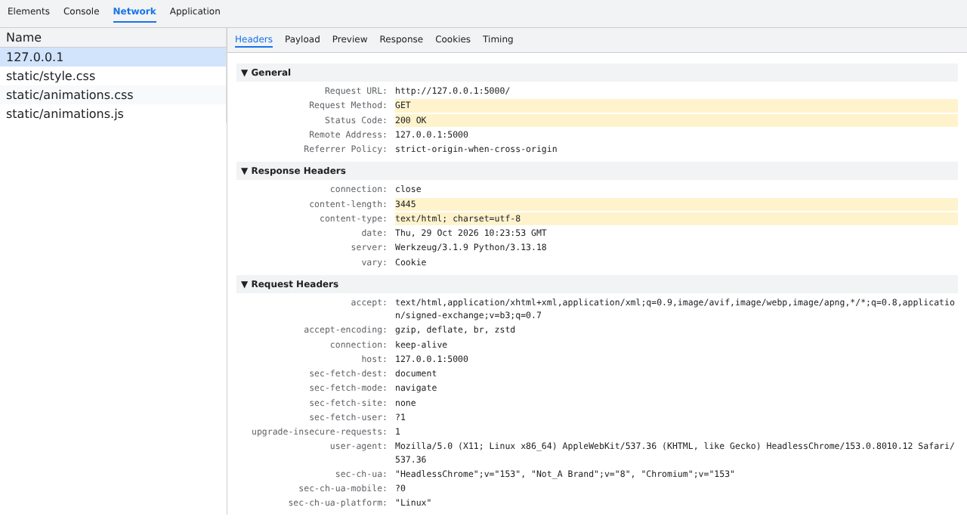
Рисунок 2 — Headers запроса GET /
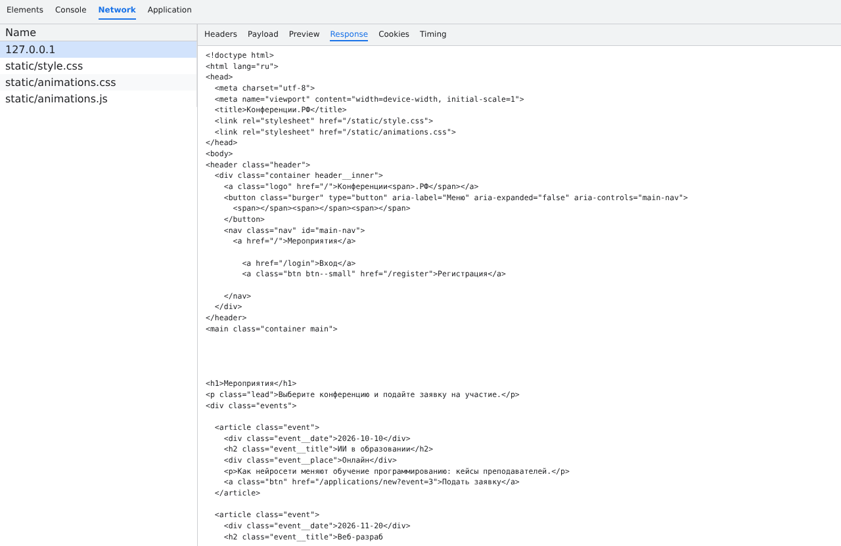
Рисунок 3 — Response: начало HTML-кода ответа

3. Запрос 2 — POST /login (отправка формы входа)
Таблица 4 — Основные параметры запроса POST /login
Параметр | Значение
Метод | POST — данные передаются в теле запроса
URL | http://127.0.0.1:5000/login
Статус-код | 302 FOUND — перенаправление (Redirect)
Тело запроса (Content-Type) | application/x-www-form-urlencoded
Тело запроса | login=ivanov01&password=Password1
Тело ответа | короткая HTML-страница перенаправления, 213 байт
Location | /applications — куда браузер переходит дальше
Set-Cookie | session=eyJ1c2VyX2lkIjoyfQ.auMeug.DhwHkfBtTNEaApUQMs5CPSwMsAE; HttpOnly; Path=/; SameSite=Lax

Таблица 5 — Разобранное тело запроса
Поле формы (Payload) | Значение
login | ivanov01
password | Password1

После успешного входа сервер не возвращает страницу сразу, а отвечает кодом 302 с заголовком Location: /applications (шаблон Post/Redirect/Get — повторное обновление страницы не отправит форму второй раз). В заголовке Set-Cookie сервер выдаёт cookie сессии с флагами HttpOnly (недоступна из JavaScript — защита от кражи через XSS) и SameSite=Lax (не отправляется со сторонних сайтов в POST-запросах).
Важное наблюдение: во вкладке Payload логин и пароль видны открытым текстом, потому что сайт работает по HTTP. При использовании HTTPS тело запроса шифруется (TLS) и не может быть прочитано при перехвате в сети. Для рабочего размещения сайта HTTPS обязателен.
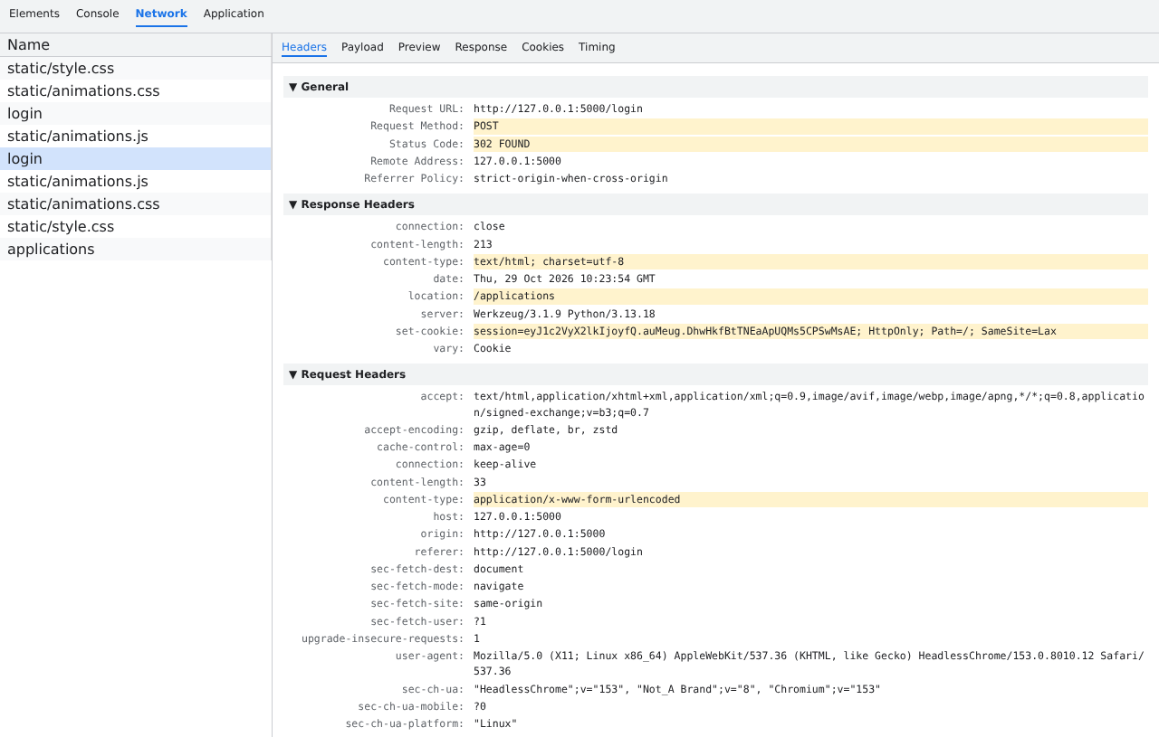
Рисунок 4 — Headers запроса POST /login: статус 302, Location и Set-Cookie
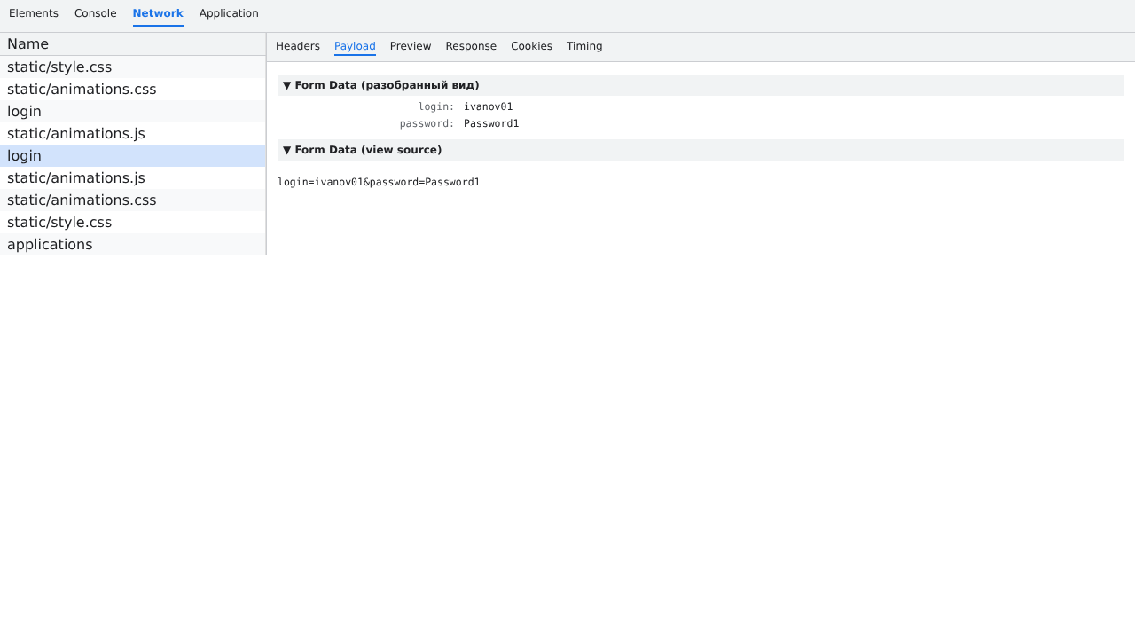
Рисунок 5 — Payload запроса POST /login

4. Запрос 3 — GET /applications (с cookie)
Браузер выполнил перенаправление и запросил /applications. В заголовке запроса появился Cookie: session=eyJ1c2VyX2lkIjoyfQ.auMeug.DhwHkf… — по нему сервер узнаёт пользователя. Ответ: 200 OK, HTML со списком заявок (3374 байт).
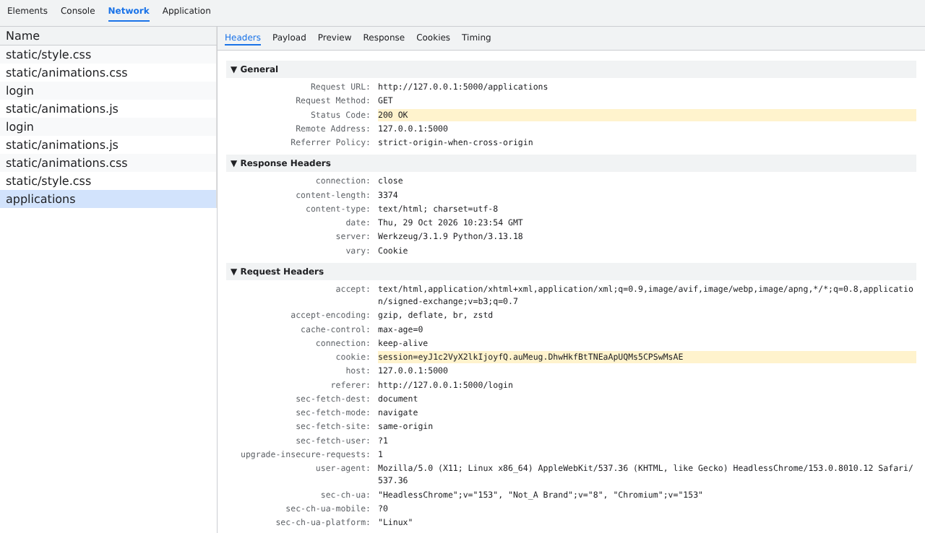
Рисунок 6 — Запрос с заголовком Cookie

5. Запрос 4 — POST /applications/new (создание заявки)
Тело запроса передано в формате application/x-www-form-urlencoded. Кириллица кодируется процентной кодировкой UTF-8 (например, «Малый зал» → %D0%9C%D0%B0%D0%BB%D1%8B%D0%B9+%D0%B7%D0%B0%D0%BB, пробел → «+»). DevTools показывает и закодированный вид (view source), и разобранный:
Таблица 6 — Тело запроса POST /applications/new
Поле | Значение (раскодировано)
event_id | 4
payment_method | Банковская карта
hall | Малый зал
comment | Прошу выслать программу

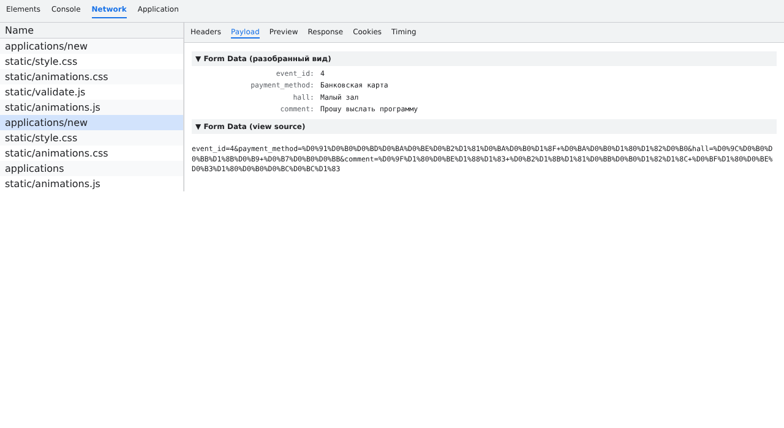
Рисунок 7 — Payload создания заявки

6. Кэширование статических файлов (304)
При первой загрузке style.css сервер ответил 200 OK и передал файл (6912 байт) вместе с заголовками ETag и Last-Modified. При следующих загрузках браузер отправил условный запрос с заголовками If-None-Match и If-Modified-Since, и сервер ответил 304 Not Modified без тела — браузер взял файл из кэша. Это экономит трафик и ускоряет загрузку.
Таблица 7 — Условный запрос style.css
Заголовок | Значение
if-none-match | "1793268670.2609804-6912-1058803567"
if-modified-since | Thu, 29 Oct 2026 10:11:10 GMT
etag | "1793268670.2609804-6912-1058803567"
cache-control | no-cache

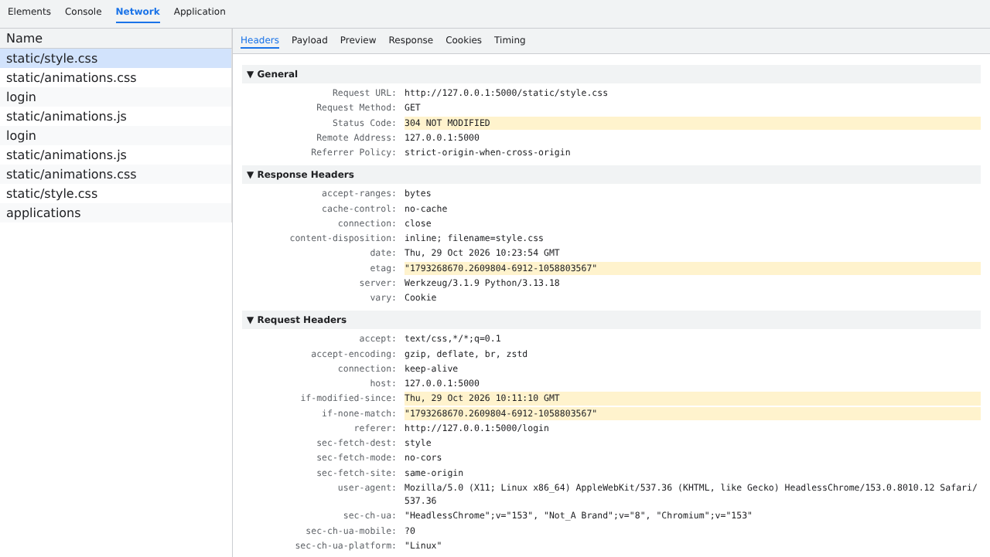
Рисунок 8 — Ответ 304 Not Modified

7. Коды ошибок
Участник открыл /admin — сервер вернул 403 FORBIDDEN (доступ запрещён: пользователь авторизован, но не имеет прав). Запрос несуществующего адреса /no-such-page вернул 404 NOT FOUND.
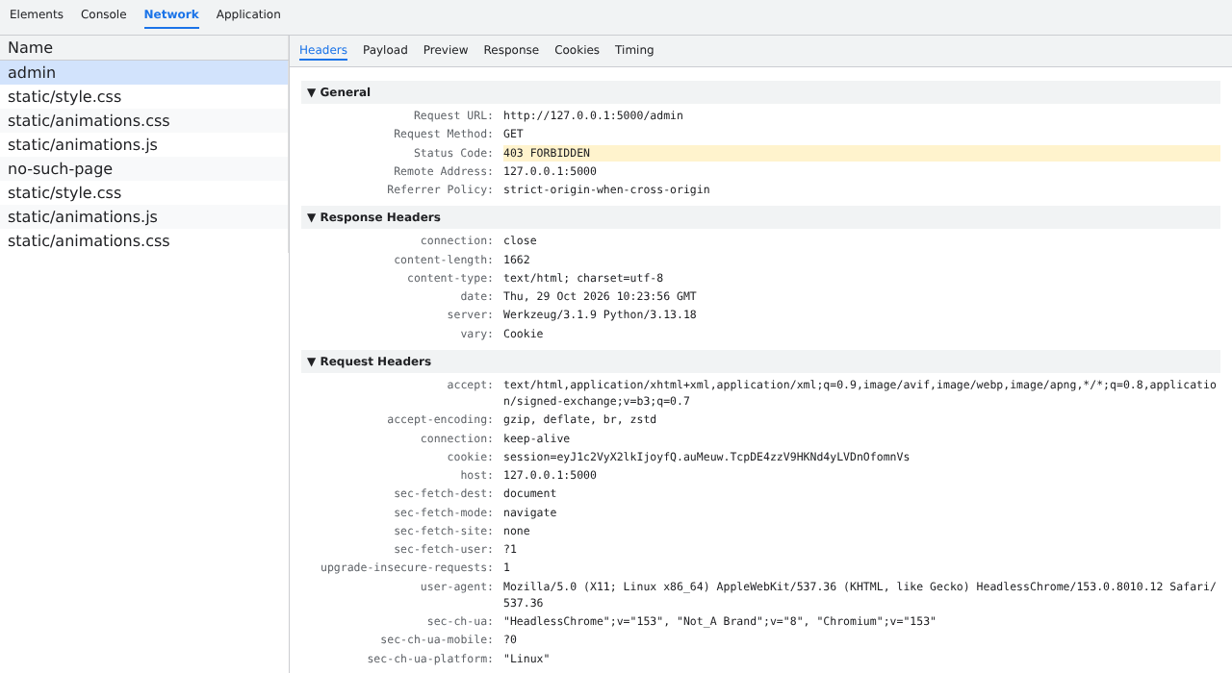
Рисунок 9 — Ответ 403 Forbidden

8. Сводная таблица
Таблица 8 — Итог анализа запросов
Метод | URL | Статус | Content-Type ответа | Тело запроса | Тело ответа
GET | / | 200 | text/html | — | HTML, 3445 Б
GET | /static/style.css | 200 → 304 | text/css | — | CSS 6912 Б → пусто (кэш)
POST | /login | 302 | text/html | login, password | страница редиректа, Set-Cookie
GET | /applications | 200 | text/html | — | HTML, 3374 Б
POST | /applications/new | 302 | text/html | event_id, payment_method, hall, comment | редирект на /applications
GET | /admin | 403 | text/html | — | страница «Доступ запрещён»
GET | /no-such-page | 404 | text/html | — | страница «Не найдена»

Встреченные статус-коды: 200 OK, 302 FOUND, 304 NOT MODIFIED, 403 FORBIDDEN, 404 NOT FOUND. Классы кодов: 2xx — успех, 3xx — перенаправление или кэш, 4xx — ошибка клиента (нет прав, неверный адрес), 5xx — ошибка сервера (в сеансе не встречалась).

9. Замечания по безопасности
- Пароль передаётся по HTTP открытым текстом — на рабочем сервере нужен HTTPS.
- Ответы не содержат защитных заголовков (Content-Security-Policy, X-Frame-Options, X-Content-Type-Options).
- Заголовок Server раскрывает версию ПО сервера.
- Cookie сессии настроена правильно: HttpOnly и SameSite=Lax.

Состав папки
- session.har — полный сеанс из вкладки Network (открывается в DevTools);
- screenshots/ — вкладка Network и детали запросов;
- Отчёт_Задание_2.docx — настоящий отчёт.

Вывод
С помощью вкладки Network проанализированы запросы GET и POST: определены методы, статус-коды (200, 302, 304, 403, 404), заголовки запросов и ответов, тела запросов (данные форм) и ответов (HTML, CSS). Разобраны механизмы перенаправления после отправки формы, сессионной cookie и кэширования по ETag. Выявлено, что без HTTPS пароль передаётся в открытом виде.

